Klavier
Konstanze Eickhorst

Konstanze Eickhorst wuchs in Bremen auf und erhielt dort im Alter von fünf Jahren den ersten Instrumentalunterricht für Klavier und Blockflöte. Mit elf Jahren nahm Karl-Heinz Kämmerling sie in seine Klavierklasse an der Hochschule für Musik und Theater in Hannover auf und blieb während der Studienjahre ihr wichtigster Mentor. Weitere entscheidende Impulse erhielt Konstanze Eickhorst von Vlado Perlemuter in Paris.

Der Gewinn der ersten Preise bei den internationalen Wettbewerben »Clara Haskil« und »Géza Anda« markiert den Beginn einer erfolgreichen Karriere, die Konstanze Eickhorst zu renommierten Orchestern und Festivals führt. Sie konzertiert unter Leitung von Dirigenten wie Christoph Eschenbach, Andrew Davis, Peter Schneider, Manfred Honeck und Ingo Metzmacher.

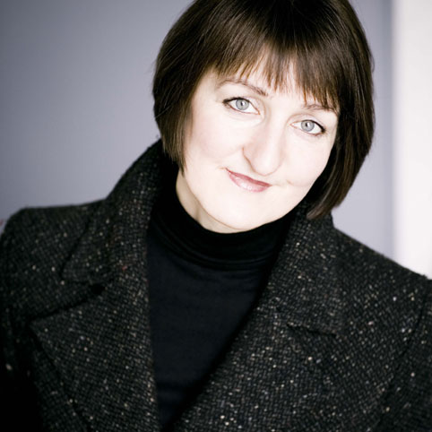Sehr früh entdeckt sie die Leidenschaft zur Kammermusik. Konstanze Eickhorst ist Mitglied des Linos Ensembles, das in wechselnden Formationen zwischen Duo und Nonett gastiert. Es liegen zahlreiche CD-Einspielungen mit Konstanze Eickhorst als Solistin und als Kammermusikerin vor. Sie dokumentieren ein breites Repertoire und zusätzlich die Neugier, kaum gespielte Literatur zu entdecken.

Als 28-jährige wurde Konstanze Eickhorst als Professorin an die Hochschule nach Hannover berufen, einige Jahre später setzte sie ihre pädagogische Tätigkeit an der Musikhochschule Lübeck fort.

Mit Beginn des Wintersemesters 2016/17 hat Konstanze Eickhorst eine Gastprofessur an der Musikhochschule Krakau übernommen. Erfahrungen weiterzugeben und zu vermitteln, ist ihr ein Anliegen. Sie leitet Meisterklassen, auch für Kammermusik, und wirkt als Jurorin bei internationalen Wettbewerben.

Weitere Informationen:
www.konstanze-eickhorst.com

